Vážení občané!
Současný systém likvidace bioodpadu (pět zelených kontejnerů na různých místech v obci) funguje poměrně dobře, za rok 2017 jsme takto zlikvidovali cca 280 tun bioodpadu. Zamýšlíme se nad tím, jak tento systém zefektivnit. Jednou z možností jsou KOMPOSTÉRY - nádoby na domácí bioodpad.
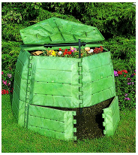
Jedná se o speciální nádoby se systémem provzdušňování, ve kterých se uložený bioodpad, například posekaná tráva, postupně mění v organické hnojivo - kompost. Ten můžete použít ke hnojení Vaší zahrádky.
Dle velikosti zahrady jsou k dispozici kompostéry různých velikostí:
typ 1: objem cca 400 l - vhodný pro zahrady do 500 m2
typ 2: objem cca 1000 l - vhodný pro zahrady do 1500 m2
typ 3: objem cca 2000 l - vhodný pro zahrady větší než 1500 m2
Náš stát podporuje tento směr likvidace bioodpadu, proto pravidelně vypisuje dotace na pořízení domácích kompostérů - ZDARMA PRO OBČANY.
ilustrační foto
Nyní potřebujeme zjistit zájem občanů, protože pro splnění podmínek dotace je třeba zapojit co největší počet občanů do systému třídění. Proto jsme připravili tuto nezávaznou ANKETU.
Anketní lístek je součástí zpravodaje 1/2018, prosíme o jeho vyplnění a odevzdání na obecní úřad, nejdéle do středy 4. dubna 2018. Lze použít i elektronickou formu - lístek je ke stažení na webu obce. Po vyplnění ho prosím odešlete na adresu info@vysoka-nad-labem.cz.
Děkujeme! Ing. Jiří Horák, starosta

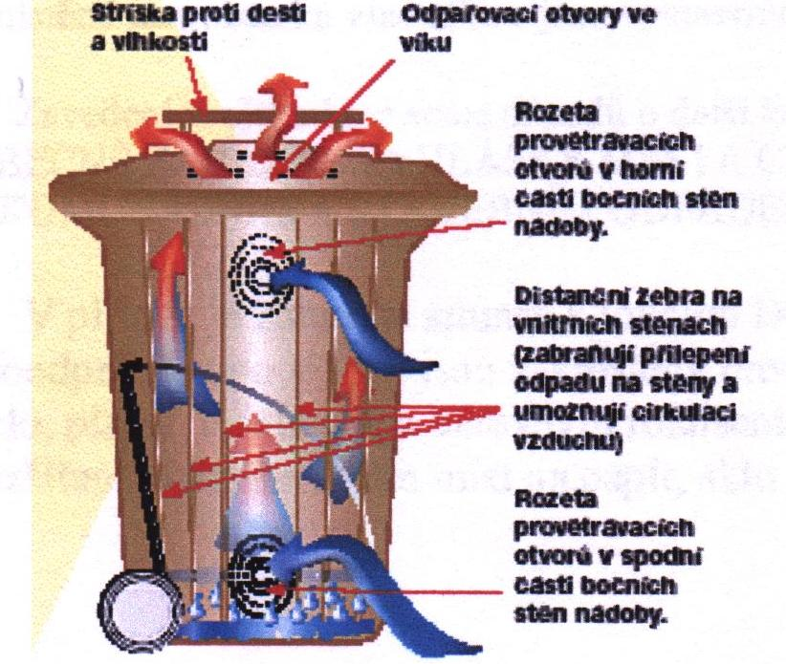
ODPOVĚDNÍ LÍSTEK

ANO, MÁM ZÁJEM O KOMPOSTÉR ZDARMA
☐ typ 1: objem cca 400 l - vhodný pro zahrady do 500 m2 počet ks:
☐ typ 2: objem cca 1000 l - vhodný pro zahrady do 1500 m2 počet ks:
☐ typ 3: objem cca 2000 l - vhodný pro zahrady větší než 1500 m2 počet ks:

Jméno: Příjmení: Vysoká nad Labem čp:

Kontakt (telefon, E-mail): Podpis: …………..……………………

